Додаток 4
до оголошення
ПРОЄКТ
Договір № _______
про виконання робіт

м. Київ «____» ____________ 2024 року

Комунальне підприємство «Головний інформаційно-обчислювальний центр» (далі – Замовник) в особі __________________________________________________, який (яка) діє на підставі _______________________________, з однієї сторони, та
__________________________________________________________(далі – Виконавець) в особі __________________________________________________, який (яка) діє на підставі _____________________, з іншої сторони, які далі за текстом разом іменуються «Сторони» та кожна окремо – «Сторона», враховуючи результат проведення закупівлі: UA-___________________: Роботи з виготовлення та монтаж металевого накриття над дизель-генераторною установкою, та реконструкція накриття над входом в підвал (тепловий пункт), що розміщується в адміністративній будівлі КП ГІОЦ за адресою: м. Київ, вул. Космічна, 12А, керуючись Цивільним кодексом України, Господарським кодексом України, пунктом одинадцятим Особливостей здійснення публічних закупівель товарів, робіт і послуг для замовників, передбачених Законом України “Про публічні закупівлі”, на період дії правового режиму воєнного стану в Україні та протягом 90 днів з дня його припинення або скасування, затверджених постановою Кабінету Міністрів України від 12 жовтня 2022 р. № 1178, та іншими нормативно-правовими актами України, уклали цей Договір про виконання робіт (далі по тексту – Договір) про таке:
- ПРЕДМЕТ ДОГОВОРУ
  - Виконавець зобов’язується в порядку та на умовах, визначених Договором, виконати роботи з виготовлення та монтаж металевого накриття над дизель-генераторною установкою, та реконструкцію накриття над входом в підвал (тепловий пункт), що розміщується в адміністративній будівлі КП ГІОЦ за адресою: м. Київ, вул. Космічна, 12А (далі – роботи), а Замовник зобов’язується прийняти виконані Виконавцем роботи та оплатити ïx вартість.
  - Предмет Договору визначений за кодом ДК 021-2015 «Єдиний закупівельний словник» – 45220000-5 Інженерні та будівельні роботи.
  - Обсяги закупівлі робіт можуть бути зменшені Замовником в односторонньому порядку залежно від реального фінансового стану та/або потреб.
  - Інформація про необхідні технічні, якісні, кількісні та інші характеристики робіт визначається у Технічному завданні (Додаток 1 до Договору, який є невід’ємною частиною Договору), далі – Технічне завдання.
- ЯКІСТЬ РОБІТ ТА ГАРАНТІЙНІ ЗОБОВ’ЯЗАННЯ
  - Роботи, виконані Виконавцем, мають відповідати умовам Договору, у тому числі Технічному завданню, вимогам будівельних норм, державних стандартів i правил, а в разі ïx відсутності aбo неповноти – вимогам, що звичайно ставляться до робіт відповідного виду.
  - Якість матеріалів, обладнання та інших ресурсів, що застосовуються Виконавцем для виконання робіт, має відповідати умовам Договору, державним стандартам, санітарно-гігієнічним нормам, технічним регламентам, сертифікатам відповідності, документам виробника; та іншим встановленим вимогам, що зазвичай ставляться до такого виду матеріалів, обладнання та інших ресурсів, й діють на території України на момент укладення та виконання Договору, а також мати відповідні сертифікати, паспорти або інші документи, що засвідчують ïx якість.
  - Виконавець гарантує відповідність результату виконаних робіт вимогам про ïx належність та відповідність будівельним, державним стандартам та правилам протягом гарантійного строку, якщо інший строк не встановлений чинним законодавством України. Гарантійний строк на виконані роботи (надалі – Гарантійний строк) становить 12 (дванадцять) місяців від дня підписання Сторонами Акта приймання виконаних будівельних робіт за формою КБ-2в.
  - Виконавець відповідає за недоліки (дефекти), виявлені у межах Гарантійного строку, якщо він не доведе, що вони сталися внаслідок: природного зносу результату виконаних робіт aбo його частин; неправильного користування результатом виконаних робіт; неналежного ремонту результату виконаних робіт, який здійснено самим Замовником aбo залученими ним третіми особами.
  - Гарантійний строк продовжується на час, протягом якого результат виконаних робіт не міг використовуватись внаслідок недоліків (дефектів), за які відповідає Виконавець.
  - У разі виявлення протягом Гарантійного строку недоліків (дефектів), Замовник має заявити про них Виконавцю в розумний строк, але не більше ніж протягом 5 (п’яти) днів після ïx виявлення. Сторони складають Акт виявлених недоліків (у разі відмови Виконавця від складення такого Акту, Замовник одноособово складає зазначений Акт), у якому зазначають перелік недоліків, необхідних доопрацювань i строків ïx усунення, але не більше 10 (десяти) робочих днів. Виконавець за свій рахунок повинен терміново усунути недоліки (дефекти) у терміни, що визначаються у Акті виявлених недоліків.
- BAPTICTЬ ДОГОВОРУ ТА ПОРЯДОК РОЗРАХУНКІВ
  - Загальна вартість Договору складає: _______________ грн (_________________), у тому числі ПДВ ______________грн (якщо Виконавець – платник ПДВ), та розраховується відповідно до Розрахунку вартості робіт (Додаток 2 до Договору, що є його невід’ємною частиною), далі – Розрахунок вартості робіт.
  - Вартість Договору включає в себе всі витрати Виконавця, пов’язані з підготовкою, виконанням робіт, а також всі можливі податки, збори та інші обов’язкові платежі.
  - Розрахунки за Договором здійснюються в національній валюті України – гривні, шляхом перерахування Замовником грошових коштів на поточний рахунок Виконавця у такому порядку:
3.3.1. Попередня оплата у розмірі 50 % від вартості робіт, що становить ______________________грн (______________), Замовник здійснює протягом 10 (десяти) календарних днів з дати отримання рахунку від Виконавця.
3.3.2. Остаточний розрахунок за виконані роботи Замовник здійснює протягом 10 (десяти) календарних днів з дати підписання Сторонами Акта приймання виконаних будівельних робіт за формою КБ-2в й Довідки про вартість виконаних будівельних робіт та витрати за формою КБ-3 (форми яких наведено у додатках 36, 37 Настанови з визначення вартості будівництва (пункт 6.1 Настанови), затвердженої наказом Мінрегіону України від 01.11.2021 № 281).
- ПОРЯДОК ТА СТРОКИ ВИКОНАННЯ РОБІТ
  - Місце виконання робіт: м. Київ, вул. Космічна, 12 А.
  - Виконавець приступає до виконання робіт на підставі письмового замовлення Замовника, надісланого на електронну пошту Виконавця __________________.
  - Не пізніше дня укладення Договору Виконавець надає Замовнику кошторисну документацію, а саме: зведений кошторис, локальний кошторис, об’єктний кошторис, договірна ціна, відомість ресурсів.
Надана кошторисна документація погоджується Замовником, після чого є Додатком 3 до Договору.
У разі не погодження кошторисної документації Замовником з об’єктивних підстав або ненадання кошторисної документації Виконавцем, що є відмовою від укладення Договору без поважних причин, Договір вважається неукладеним з вини Виконавця. При цьому Замовник відхиляє тендерну пропозицію Виконавця відповідно до підпункту 3 пункту 44 Особливостей здійснення публічних закупівель товарів, робіт і послуг для замовників, передбачених Законом України “Про публічні закупівлі”, на період дії правового режиму воєнного стану в Україні та протягом 90 днів з дня його припинення або скасування, затверджених постановою Кабінету Міністрів України від 12 жовтня 2022 р. № 1178.
  - Вимоги до робіт, в тому числі терміну їх виконання, визначаються Технічним завданням.
  - Приймання Замовником результатів виконаних робіт здійснюється з урахуванням ïx відповідності вимогам Договору.
  - По завершенню виконання робіт Виконавець надає Замовнику протягом 5 (п’яти) днів Акт приймання виконаних будівельних робіт за формою КБ-2в й Довідку про вартість виконаних будівельних робіт та витрати за формою КБ-3 (форми яких наведено у додатках 36, 37 Настанови з визначення вартості будівництва (пункт 6.1 Настанови), затвердженої наказом Мінрегіону України від 01.11.2021 № 281), з доданням документації, визначеної у Технічному завданні.
  - Замовник протягом 10 (десяти) робочих днів з дня отримання Акта приймання виконаних будівельних робіт зобов’язаний надіслати Виконавцю підписаний примірник цього Акта або подати вмотивовану відмову від прийняття робіт.
  - У разі вмотивованої відмови Замовника від прийняття результатів виконаних робіт, Сторонами складається двосторонній Акт з переліком недоліків, необхідних доопрацювань i строками ïx усунення.
  - Виконавець зобов’язаний за свій рахунок протягом 10 (десяти) робочих днів aбo в інший узгоджений із Замовником строк усунути недоліки. У такому разі приймання виконаних робіт здійснюється після усунення недоліків з урахуванням пунктів 4.6., 4.7. Договору.
- ПОРЯДОК МАТЕРІАЛЬНО-ТЕХНІЧНОГО ЗАБЕЗПЕЧЕННЯ
  - Виконавець виконує роботи з використанням своїх матеріалів, обладнання та інших ресурсів, що необхідні для виконання робіт.
- ПPABA ТА ОБОВ’ЯЗКИ CTOPIH
  - Замовник зобов’язаний:
    - Своєчасно та в повному обсязі оплачувати вартість робіт відповідно до умов Договору;
    - Забезпечувати доступ Виконавця до місця виконання робіт;
    - На вимогу Виконавця надавати йому інформацію та документи, необхідні для виконання робіт;
    - Приймати виконані належним чином роботи відповідно до умов Договору;
    - Призначити особу, відповідальну за взаємодію з фахівцями Виконавця для виконання робіт;
    - При встановлені недоліків, дефектів, виявлених під час використання результатів виконаних робіт, невідкладно інформувати про це Виконавця.
  - Замовник має право:
    - Вимагати від Виконавця виконання робіт у строки, встановлені Договором;
    - Контролювати якість та строки виконання робіт;
    - Повернути Виконавцю передбачений Договором акт без здійснення оплати в разі неналежного оформлення документів;
    - Вимагати від Виконавця виконання робіт, якість яких відповідає умовам, встановленим Договором;
    - Відмовитись від приймання робіт, якщо вони не відповідають умовам Договору;
    - Вимагати від Виконавця безоплатного виправлення недоліків та дефектів, що виникли внаслідок допущених Виконавцем порушень;
    - Вимагати від Виконавця виконання гарантійних зобов’язань протягом Гарантійного строку;
    - Вимагати від Виконавця повернення коштів, перерахованих згідно з п.п. 3.3.1 Договору, у разі невиконання або неналежного виконання Виконавцем взятих на себе зобов’язань відповідно до умов Договору, шляхом направлення Виконавцю письмового повідомлення протягом 3 (трьох) робочих днів від дати виявлення Замовником невиконаного або неналежно виконаного зобов’язання за Договором;
    - Достроково розірвати Договір у разі невиконання/неналежного виконання Виконавцем будь-яких зобов’язань за Договором, повідомивши його про це письмово у строк не менше ніж за 30 (тридцять) календарних днів до запланованої дати розірвання Договору;
    - Застосування Замовником п.п. 6.2.9. Договору не звільняє Виконавця від відповідальності за невиконання/неналежне виконання зобов’язань за Договором та від відшкодування Замовнику пов’язаних із цим збитків;
    - Користуватися іншими правами, передбаченими чинним законодавством України.
  - Виконавець зобов’язаний:
    - Виконати роботи у строки, встановлені Договором;
    - Забезпечити виконання робіт, якість яких відповідає умовам, встановленим Договором;
    - Дотримуватись робочого розпорядку, що діє у Замовника, правил охорони праці та пожежної безпеки під час виконання робіт та перебування на території Замовника;
    - Провести інструктаж власного персоналу перед початком виконання робіт;
    - Повернути Замовнику кошти, отримані згідно з п.п. 3.3.1 Договору, у разі не невиконання/ неналежного виконання Виконавцем взятих на себе зобов’язань відповідно до умов Договору, в тому числі у разі розірвання Договору, протягом 3 (трьох) робочих днів від дати отримання письмового повідомлення від Замовника або дати розірвання Договору відповідно;
    - Виконувати гарантійні зобов’язання протягом Гарантійного строку;
    - Оформлювати первинні бухгалтерські документи відповідно до вимог статті 9 Закону України «Про бухгалтерський облік та фінансову звітність в Україні»;
    - Отримувати всі погодження (дозволи, згоди) від органів, установ тощо, якщо такі необхідні для виконання робіт згідно з Договором.
  - Виконавець має право:
    - Своєчасно та в повному обсязі отримувати оплату в порядку та на умовах, визначених Договором;
    - Звертатись до Замовника за інформацією та документами, необхідними для виконання робіт;
    - На дострокове виконання робіт за письмовим погодженням Замовника;
    - Користуватися іншими правами, передбаченими чинним законодавством України.
- ВІДПОВІДАЛЬНІСТЬ СТОРІН
  - У разі невиконання або неналежного виконання своїх зобов’язань за Договором Сторони несуть відповідальність, передбачену чинним законодавством України й Договором.
  - Виконавець несе відповідальність перед Замовником чи третіми особами за шкоду заподіяну життю, здоров’ю та майну працівників Замовника або третіх осіб, а також за збиток майну Замовника, третіх осіб, якщо такий збиток є результатом того, що Виконавець порушив вимоги чинних норм, правил та вимог з охорони праці, пожежної безпеки, технології виконання робіт, промислової безпеки, гігієни праці та природоохоронного законодавства.
  - У разі порушення встановленого умовами Договору строку виконання зобов’язань Виконавець сплачує Замовнику пеню у розмірі подвійної облікової ставки НБУ від вартості робіт, з яких допущено прострочення виконання, за кожний день прострочення. За порушення строків виконання зобов’язань більше ніж на 10 (десять) робочих днів Виконавець додатково сплачує Замовнику штраф у розмірі 10% (десяти відсотків) від вказаної вартості.
  - У разі невиконання або неналежного виконання Виконавцем зобов’язань щодо якості робіт, Виконавець сплачує штраф у розмірі 20 (двадцяти відсотків) від вартості неякісно виконаних робіт.
  - Збитки, завдані Замовнику неналежним виконанням Виконавцем зобов’язань за Договором, підлягають відшкодуванню у повній сумі понад встановлені договором штрафні санкції.
  - Сторона може відмовитися від встановлення на майбутнє господарських відносин із іншою Стороною, яка порушує зобов’язання.
  - Якщо Виконавець є платником ПДВ, Виконавець зобов’язується зареєструвати податкову накладну в Єдиному реєстрі податкових накладних в строки відповідно до чинного законодавства України.
У разі не виконання або несвоєчасного виконання Виконавцем вимог законодавства щодо складання податкової накладної та/або реєстрації її в Єдиному реєстрі податкових накладних, внаслідок чого Замовник втратив право на включення суми податку на додану вартість до податкового кредиту за відповідний звітний період, Виконавець відшкодовує Замовнику зазначену суму податку на додану вартість. Відшкодування здійснюється на підставі вимоги Замовника у семиденний строк від дня пред’явлення вимоги. Вимога може бути пред’явлена протягом трьох років з моменту втрати Замовником права на включення суми податку на додану вартість до податкового кредиту за відповідний звітний період.
  - У разі порушення встановленого умовами Договору строку виконання зобов’язань з оплати, Замовник сплачує Виконавцю пеню у розмірі подвійної облікової ставки НБУ від вартості робіт, з яких допущено прострочення оплати, за кожний день прострочення.
- ОБСТАВИНИ НЕПЕРЕБОРНОЇ СИЛИ
  - Кожна з Сторін звільняється від відповідальності за невиконання aбo неналежне виконання зобов’язань за Договором, якщо це невиконання було викликано обставинами непереборної сили, які не існували під час укладання Договору й виникли після підписання Договору, i не було можливості уникнути aбo усунути такі обставини aбo ïx наслідки. До таких обставин відносяться: надзвичайні та невідворотні обставини, що об’єктивно унеможливлюють виконання зобов’язань, передбачених умовами договору, загроза війни, збройний конфлікт або серйозна погроза такого конфлікту, включаючи, але не обмежуючись ворожими атаками, блокадами, військовим ембарго, дії іноземного ворога, загальна військова мобілізація, військові дії, оголошена та неоголошена війна, дії суспільного ворога, збурення, акти тероризму, диверсії, піратства, безлади, вторгнення, блокада, революція, заколот, повстання, масові заворушення, введення комендантської години, експропріація, примусове вилучення, захоплення підприємств, реквізиція, громадська демонстрація, блокада, страйк, аварія, протиправні дії третіх осіб, пожежа, вибух, тривалі перерви в роботі транспорту, регламентовані умовами відповідних рішень та актами державних органів влади, а також викликані винятковими погодними умовами і стихійним лихом, а саме: епідемія, сильний шторм, циклон, ураган, торнадо, буревій, повінь, нагромадження снігу, ожеледь, град, заморозки, землетрус, блискавка, пожежа, посуха, просідання і зсув ґрунту, інші стихійні лиха тощо.
  - Сторона, що не може виконувати зобов’язання за цим Договором унаслідок дії обставин непереборної сили, повинна не пізніше ніж протягом 15 днів з моменту ïx виникнення повідомити про це іншу Сторону у письмовій формі.
  - Доказом виникнення обставин непереборної сили та строку ïx дії є відповідні документи, які видаються Торгово-промисловою палатою України aбo іншим компетентним органом.
  - У разі коли строк дії обставин непереборної сили продовжується більше ніж 30 днів, кожна із Сторін в установленому порядку має право розірвати Договір.
  - У разі існування обставин, передбачених п.8.1. цього Договору (за умови дотримання вимог п.8.2. Договору), строк виконання робіт та дія Договору продовжуються на час існування таких обставин.
  - Сторони домовились про те, що для цілей цього Договору, воєнний стан введений на території України Указом Президента № 64/2022 від 24.02.2022 (зі змінами та доповненнями) не вважається непереборною обставиною (форс-мажором), крім випадку, настання активних бойових дій на території виконання робіт (загострення ситуації – ракетних ударів, артилерійських обстрілів тощо).
- ВИРІШЕННЯ СПОРІВ
  - У випадку виникнення спорів або розбіжностей Сторони зобов’язуються вирішувати їх шляхом взаємних переговорів та консультацій.
  - У разі недосягнення Сторонами згоди, спори (розбіжності) вирішуються у судовому порядку, згідно з правилами підвідомчості і підсудності, встановленими чинним законодавством України.
- СТРОК ДІЇ ДОГОВОРУ
  - Цей Договір набирає чинності з моменту його підписання належним чином уповноваженими представниками Сторін та діє до 31 грудня 2024 року, а в частині гарантійних зобов’язань – до закінчення Гарантійного строку, в частині розрахунків – до повного ïx виконання.
  - Закінчення строку дії Договору не звільняє Сторони від відповідальності за його порушення, що мало місце під час дії Договору.
  - Цей Договір укладається і підписується у 2-х примірниках, що мають однакову юридичну силу.
- АНТИКОРУПЦІЙНЕ ЗАСТЕРЕЖЕННЯ
  - Сторони повністю дотримуються принципів протидії усім формам корупції, забезпечують регулярну оцінку корупційних ризиків в своїй діяльності й здійснюють антикорупційні заходи.
  - Усім працівникам Сторін заборонено приймати або пропонувати прямо чи опосередковано в процесі виконання ними своїх обов’язків гроші, подарунки, послуги, будь-які інші матеріальні винагороди з метою спонукання здійснити або не здійснювати певні дії залежно від можливостей їхньої роботи чи посади.
  - Сторони зобов’язуються інформувати одна одну про будь-який конфлікт інтересів, факти корупції, що можуть вплинути на виконання Договору.
- ПОРЯДОК ВНЕСЕННЯ ЗМІН ДО УМОВ ДОГОВОРУ
  - Зміни та доповнення, додаткові угоди та додатки до цього Договору є його невід’ємною частиною і мають юридичну силу у разі, якщо вони викладені у письмовій формі, підписані Сторонами і скріплені печатками, за винятком випадків, встановлених цим Договором.
  - Зміни у цей Договір можуть бути внесені тільки за домовленістю Сторін, яка оформляється додатковою угодою до Договору, за винятком випадків, встановлених Договором.
  - Істотні умови Договору не можуть змінюватися після його підписання до виконання зобов’язань Сторонами в повному обсязі, крім випадків, визначених чинним законодавством України.
  - Пропозицію щодо внесення змін до Договору може зробити кожна із Сторін Договору.
  - У випадках, не передбачених Договором, Сторони керуються чинним законодавством України.
  - Усі повідомлення за Договором вважаються зробленими належним чином, якщо вони здійснені в письмовій формі та надіслані рекомендованим листом, вручені кур’єром або особисто за зазначеними в Договорі адресами Сторін. Датою отримання таких повідомлень буде вважатися дата їх особистого вручення або дата поштового штемпеля відділу зв’язку одержувача.
- ІНШІ ЗОБОВ’ЯЗАННЯ ВИКОНАВЦЯ
  - Виконавець підтверджує та гарантує, що на момент укладення Договору та протягом всього строку його дії:
(а) він не є резидентом та/чи громадянином російської федерації/республіки білорусь/ держави-агресора (крім передбачених законодавством виключень), та не є суб’єктом господарювання/юридичною особою, створеним/створеною та/або зареєстрованим/ зареєстрованою відповідно до законодавства російської федерації/республіки білорусь/держави-агресора;
(б) російська федерація/республіка білорусь/держава-агресор, громадяни російської федерації/республіки білорусь/держави-агресора (крім передбачених законодавством виключень), або юридична особа, створена та зареєстрована відповідно до законодавства російської федерації/республіки білорусь/держави-агресора, не є кінцевими бенефіціарними власниками (власником) Виконавця та/або членом та/або учасником (акціонером), що має частку в статутному капіталі Виконавця 10 і більше відсотків;
(в) Виконавець не здійснює продаж товарів, робіт, послуг походженням з російської федерації/республіки білорусь/держави-агресора, у тому числі і ті, що є предметом цього Договору;
(г) до Виконавця не застосовано персональні спеціальні економічні та інші обмежувальні заходи (санкції) відповідно до законодавства та/або міжнародних договорів.
  - Виконавець зобов’язується:
(а) у разі зміни інформації щодо будь-якої із зазначених вище гарантій протягом 3 (трьох) робочих днів від дати зміни в статусі інформації письмово проінформувати про це Замовника;
(б) не залучати третіх осіб, які не відповідають характеристикам, наведеним у п.п. (а)-(г) п. 13.1, до виконання зобов’язань за цим Договором.
  - Замовник має право на розірвання Договору в односторонньому порядку шляхом письмового повідомлення Виконавця не пізніше ніж за 5 (п’ять) робочих днів до дати такого розірвання у разі:
(а) виявлення Замовником обставин, що свідчать про порушення Виконавцем гарантій та зобов’язань, наданих у п. 13.1 та п.п.(б) п. 13.2 Договору;
(б) отримання від Виконавця повідомлення, зазначеного у п.п.(а) п. 13.2 Договору.
- ІНШІ УМОВИ
  - Представники Сторін, уповноваженні на укладення Договору, погодились, що їх персональні дані, які стали відомі Сторонам у зв’язку з укладенням Договору, включаються до баз персональних даних Сторін.
  - Підписуючи Договір, уповноважені представники Сторін дають згоду (дозвіл) на обробку їх персональних даних. Представники Сторін підписанням Договору підтверджують, що вони повідомлені про свої права відповідно до ст. 8 Закону України «Про захист персональних даних».
  - Підписуючи Договір, уповноважені представники Сторін дають згоду (дозвіл) щодо можливості оприлюднення інформації, зазначеної у Договорі та документах, які підтверджують його виконання (Договір, акт виконаних будівельних робіт тощо).
  - При зміні місцезнаходження або банківських реквізитів Сторони повідомляють одна одну письмово протягом 3 (трьох) днів із моменту їх зміни.
  - Жодна із Сторін не має права передавати свої права та обов’язки за Договором третім особам, без письмової згоди іншої Сторони.
  - Замовник є платником податків на загальних підставах. Виконавець є платником ______________________________________.
- ДОДАТКИ ДО ДОГОВОРУ
  - Невід’ємними частинами цього Договору є:
    - Додаток 1 – Технічне завдання.
    - Додаток 2 – Розрахунок вартості робіт.
    - Додаток 3 – Кошторисна документація.
  - Усі додатки до Договору є обов’язковими для виконання Сторонами, якщо вони підписані уповноваженими представниками обох Сторін, скріплені печатками Сторін, мають порядковий номер, а також посилання на дату та номер Договору.
- РЕКВІЗИТИ СТОРІН
ЗАМОВНИК | ВИКОНАВЕЦЬ
Комунальне підприємство «Головний
інформаційно-обчислювальний центр»
________________  М.П. | _________________  М.П.

Додаток 1
до Договору про виконання робіт
№ _______
від «____»____________ 2024 р.

ТЕХНІЧНЕ ЗАВДАННЯ

на роботи з виготовлення та монтаж металевого накриття над дизель-генераторною установкою, та реконструкцію накриття над входом в підвал (тепловий пункт), що розміщується в адміністративній будівлі КП ГІОЦ за адресою: м. Київ, вул. Космічна, 12А

1. Технічне завдання розроблено відповідно до проектно-кошторисної документації на «Виготовлення та монтаж металевого накриття над дизель-генераторною установкою та реконструкція накриття над входом в підвал (тепловий пункт), що розміщується в адміністративній будівлі КП ГІОЦ за адресою: м. Київ, вул. Космічна, 12А».

2. Перелік робіт

з/п | Найменування робіт | Термін виконання робіт
1. | Виготовлення та монтаж металевого накриття над дизель-генераторною установкою | Виготовлення та монтаж має бути виконаний протягом 60 (шістдесяти) календарних днів з дати отримання замовлення від Замовника
2. | Реконструкція накриття над входом в підвал (тепловий пункт), що розміщується в адміністративній будівлі КП ГІОЦ за адресою: м. Київ, вул. Космічна, 12А | Реконструкція накриття має бути виконана протягом 60 (шістдесяти) календарних днів з дати отримання замовлення від Замовника

Виконавець виконує роботи з використанням своїх матеріалів, обладнання та інших ресурсів, що необхідні для виконання робіт.

3. Опис робіт
3.1 Загальна інформація

Проектно-кошторисна документація на виготовлення та монтаж металевого накриття над дизель-генераторною установкою та реконструкція накриття над входом в підвал (тепловий пункт), що розміщується в адміністративній будівлі КП ГІОЦ за адресою: м. Київ, вул. Космічна, 12А, розроблена відповідно до ДБН А.2.2-3-2014 «Склад та зміст проектної документації на будівництво. Зі Змінами № 1 та № 2» на підставі завдання на проектування (Договір № 5520 від 15.01.2024 р., укладений між Замовником та Товариством з обмеженою відповідальністю торгівельно-промисловою фірмою «ТЕРРА» - С).
Металеве накриття над дизель-генераторною установкою та накриття над входом в підвал (тепловий пункт) мають бути встановлені на об’єкті, розташованому за адресою: м. Київ, вул. Космічна,12А. Роботи з реконструкції накриття над входом в підвал (тепловий пункт) включають в себе встановлення необхідних елементів системи водостічних жолобів та труби.

3.2 Технічні вимоги

3.2.1. Матеріали:
Використовуваний матеріал повинен відповідати стандартам якості та безпеки для покрівельних систем. Рекомендовано використовувати вироби зі сталі марки С235, які відповідають ГОСТ 8940:2019, ГОСТ IPE120. Зварні шви з’єднання складальних одиниць виконувати по ДСТУ Б В.2.6-169:2011 "З`єднання зварні арматури та закладних виробів залізобетонних конструкцій". Електроди Е42 відповідно таблиці Д.1 ДБН В.2.6-198:2014 Сталеві конструкції. Норми проектування. В якості покрівельного матеріалу використовується метало черепиця, яка має відповідати ДСТУ 8802:2018 "Вироби з тонколистової сталі із захисно-декоративним покриттям для будівництва. Загальні технічні умови". Внутрішня обшивка стелі накриття над входом в підвал (тепловий пункт) виконується з панелей ПВХ, які мають відповідати ДСТУ Б В.2.7-146:2008 «Вироби полівінілхлоридні погонажні», а по периметру обшивається сталлю листовою.
Загальні технічні умови. В якості дерев’яних конструкцій накриття прийнята деревина хвойних порід вологістю не більше 20%.

3.2.2. Товщина матеріалу:
Товщина металевого покрівельного матеріалу повинна бути не менше 0,45мм. В якості опори накриття використовувати вироби з товщиною стінки не менше 4 мм. При виготовлення каркасу навісів використовуються вироби з металу з товщиною стінки від 3мм і менше.

3.3 Обсяг робіт

3.3.1. Демонтаж і видалення старого покриття:
Перед встановленням нового накриття над входом в підвал (тепловий пункт) необхідно виконати демонтаж та видалення старого покриття, забезпечивши безпечний вивіз будівельного сміття.

3.3.2. Підготовка поверхні:
Перед установкою нового матеріалу провести підготовку поверхні, включаючи обробку основи антикорозійними засобами, та вирівнювання поверхні.

3.3.3. Виготовлення та монтаж металевого накриття:
Здійснити виготовлення елементів металевого накриття та їх монтаж згідно з Додатками 1, 2, 4 до Технічного завдання.
Монтаж освітлення накриття над дизель-генераторною установкою здійснюється відповідно до електричної схеми (Додаток 3 до Технічного завдання). Підключення освітлення здійснюється від щита освітлення (ЩО-206), що розміщений в кабінеті 206. Під час монтажу встановлюється зовнішня водостічна ПВХ система. Колір – RAL 8017. Розмір водостічної системи 100/90. Роботи виконувати з дотриманням вимог ДБН А.3.2-2-2009 «Система стандартів безпеки праці. Охорона праці і промислова безпека у будівництві. Основні положення (НПАОП 45.2-7.02-12)».

ДЕФЕКТНИЙ АКТ

на капітальний ремонт Роботи з виготовлення та монтаж металевого накриття над дизель-генераторною установкою

Умови виконання робіт БУДІВЛЯ ЕКСПЛУАТУЄТЬСЯ,К=1,2

Об’єми робіт
№  Ч.ч. | Найменування робіт і витрат | Одиниця  виміру | Кількість | Примітка
1 | 2 | 3 | 4 | 5
1 | Нарізування швів у бетоні затверділому | м шва | 2,4
2 | Розбирання цементнобетонних покриттів | м3 | 0,32
3 | Копання ям для встановлення стоякiв та стовпiв  глибиною 1,1 м | ям | 3
4 | Готування важкого бетону на гравії, клас бетону В15 | м3 | 0,52
5 | Улаштування залізобетонних фундаментів об’ємом до 5 м3 | м3 | 0,52
6 | Свердлення отворів в залізобетонних конструкціях,  діаметр отвору 16 мм, глибина свердлення 200 мм | шт | 14
7 | Установлення анкерів | кг | 3
8 | Стикування труб перед зварюванням стиків, діаметр  умовного проходу 100 мм | стик | 12
9 | Виготовлення гратчастих конструкцій [стояки, опори,  ферми та ін.] | т | 0,84332
10 | Сортовий гарячекатаний прокат із сталі вуглецевої  звичайної якості марки Ст3, круглий та квадратний,  розмір 20-80 мм,балка 12 | т | 0,84332
11 | Круги армованi абразивнi пелюсткові, дiаметр 125мм | шт | 8
12 | Круги армованi абразивнi, дiаметр 350х3мм | шт | 1
13 | Круги армованi абразивнi , дiаметр 180х3мм | шт | 3
14 | Круги армовані абразивні зачисні, діаметр 180х6 мм | шт | 2
15 | Свердління отворів в елементах устаткування і  конструкціях з вуглецевої сталі, діаметр до 20 мм,  глибина свердління до 20 мм | отв. | 15
16 | Свердління отворів в елементах устаткування і  конструкціях з вуглецевої сталі, діаметр до 20 мм, на  кожні наступні 5 мм додавати | отв. | 120
17 | Розточування отворів з вуглецевої сталі, товщина стінок до 20 мм, діаметр отвору до 25 мм | отвір | 15
18 | Фарбування сталевих балок, труб діаметром більше 50 мм тощо білилом з додаванням колера за 2 рази | м2 | 23
19 | Фарбування металевих грат, рам, труб діаметром  менше 50 мм тощо білилом з додаванням колера за 2  рази | м2 | 7,52
20 | Свердлення отворів в цегляних стінах, товщина стін 0,5 цеглини, діаметр отвору до 20 мм | шт | 15
21 | Монтаж дрібних металоконструкцій вагою до 0,1 т | т | 0,84332
22 | Поставлення болтів, гвинтів і шпильок, діаметр різі до  20 мм | шт | 15
23 | Анкер М16 L=200мм | шт | 15
24 | Хімичний анкер | шт | 2
25 | Улаштування покриття з металочерепиці тільки скатів | м2 | 34,086
26 | Металочерепиця | м2 | 39,1989
27 | Спецпланка | м | 17,38
28 | Гвинти самонарізні для кріплення профільованого  настилу та панелей до несучіх конструкцій | т | 0,002
29 | Улаштування карнизів чистих при кам’яних стінах,  виступ карнизу до 500 мм(карнізна дошка) | м | 5,98
30 | Улаштування жолобів підвісних | м | 5,98
31 | Навішування водостічних труб, колін, відливів і лійок з  готових елементів | м | 2,5
32 | Улаштування дощоприймальних круглих колодязів для дощової каналізації діаметром 0,7 м у мокрих ґрунтах | м3 | 0,5
33 | Улаштування дренажних воронок | м | 1
 | Електрика
34 | Монтаж світильників на стальних трубах | шт | 4
35 | Затягування у прокладені труби або металеві рукави  проводу першого одножильного або багатожильного у  загальному обплетенні сумарним перерізом до 2,5 мм2 | м | 25,5
36 | Прокладання кабелів перерізом до 6 мм2 з вініловою,  наірітовою та поліетиленовою оболонками з кріпленням накладними скобами | м | 6
37 | Прокладання одного кабеля перерізом до 10 мм2, що  закріплюється на кліпсах | м | 19,5
38 | Монтаж разподільчої корорбки | шт | 1
39 | Установлення автоматичний вимикач | шт | 1
 | Заземлення
40 | Провідник заземлюючий відкрито по будівельних  основах з круглої сталі діаметром 8 мм | м | 4
41 | Навантаження сміття вручну | т | 0,6216
42 | Перевезення сміття до 30 км | т | 0,6216

ДЕФЕКТНИЙ АКТ

на капітальний ремонт Роботи з реконструкції накриття над входом в підвал (тепловий пункт), що
розміщується в адміністративній будівлі КП ГІОЦ за адресою: м. Київ, вул. Космічна, 12А

Умови виконання робіт Будівля експлуатується,к=1,2

Об’єми робіт
№  Ч.ч. | Найменування робіт і витрат | Одиниця  виміру | Кількість | Примітка
1 | 2 | 3 | 4 | 5
 | Демонтаж
1 | Розбирання покриттів покрівлі з листової сталі | м2 | 15,04
2 | Розбирання лат [решетування] з дощок з прозорами | м2 | 15,04
3 | Розбирання крокв зі стояками та підкосами з брусів і  колод | м2 | 15,04
4 | Розбирання поясків, сандриків, жолобів, відливів, звисів  тощо з листової сталі(фронтон і торец піддашка) | м | 12,6
5 | (Демонтаж) Опорядження стель пластиковими  панелями шириною до 400 мм | м2 | 14,1
 | Монтаж
6 | Виготовлення гратчастих конструкцій [стояки, опори,  ферми та ін.] | т | 0,12
7 | Улаштування крокв з дощок | м3 | 0,135
8 | Улаштування лат [решетування] з прозорами із дощок і  брусків під покрівлю з листової сталі | м2 | 19,74
9 | Збирання карнизів | м2 | 3,78
10 | Збирання фронтонів зі струганих дошок | м2 | 1
11 | Улаштування покрівельного покриття з металочерепиці  тільки скатів | м2 | 19,74
12 | Металочерепиця | м2 | 22,701
13 | Спецпланка | м | 4,2
14 | Гвинти самонарізні для кріплення профільованого  настилу та панелей до несучіх конструкцій | т | 0,0015
15 | Опорядження стель пластиковими панелями шириною  до 400 мм | м2 | 19,74
16 | Улаштування з листової сталі примикань до кам’яних стін | м | 9,4
17 | Улаштування з листової сталі поясків, сандриків,  підвіконних відливів(фронтон і торец піддашка) | м | 12,6
18 | Улаштування жолобів підвісних | м | 9,4
19 | Навішування водостічних труб, колін, відливів і лійок з  готових елементів | м | 2,5
20 | Улаштування дощоприймальних круглих колодязів для  дощової каналізації діаметром 0,7 м у мокрих ґрунтах | м3 | 0,5
21 | Улаштування дренажних воронок | м | 1
22 | Навантаження сміття вручну | т | 0,2
23 | Перевезення сміття до 30 км | т | 0,2

Додаток 1 до Технічного завдання

Загальна схема із зазначенням розміщення накриттів
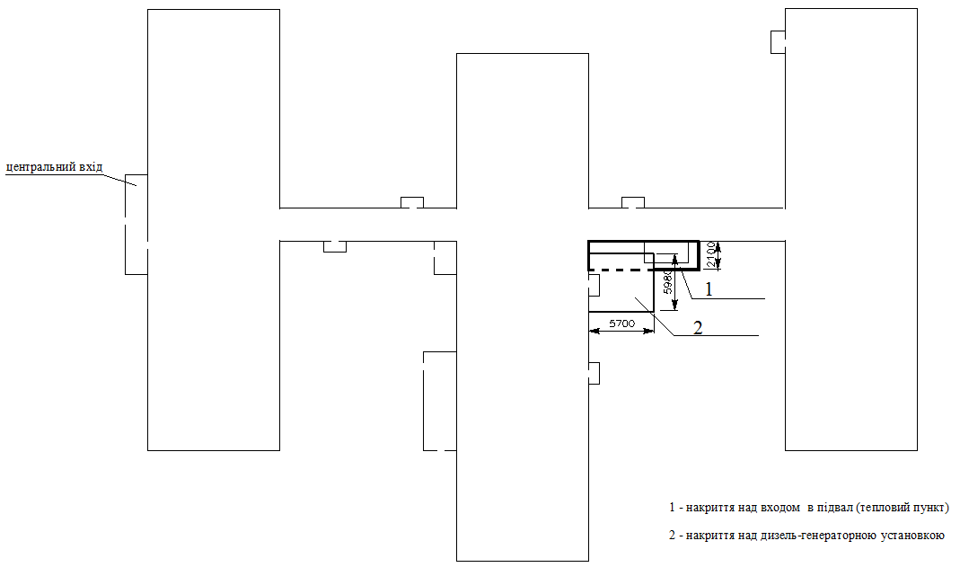

Додаток 2 до Технічного завдання

Схема металевого накриття над дизель-генераторною установкою

Вид спереду
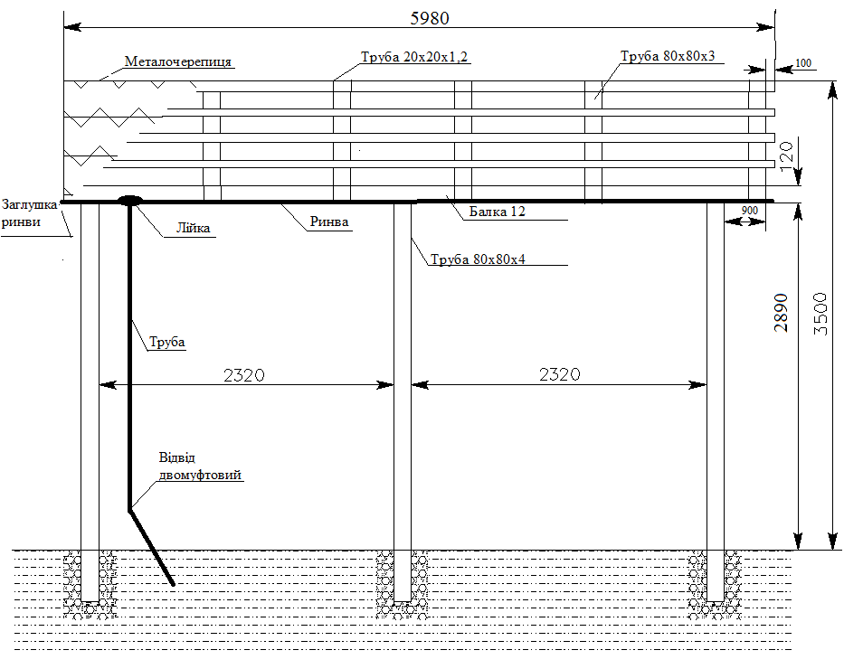

Вид зверху

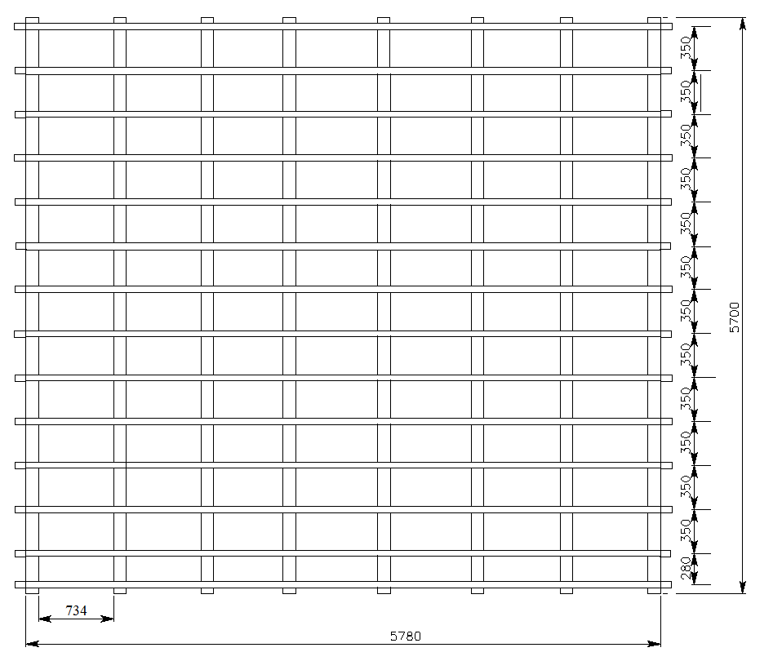

Вид збоку
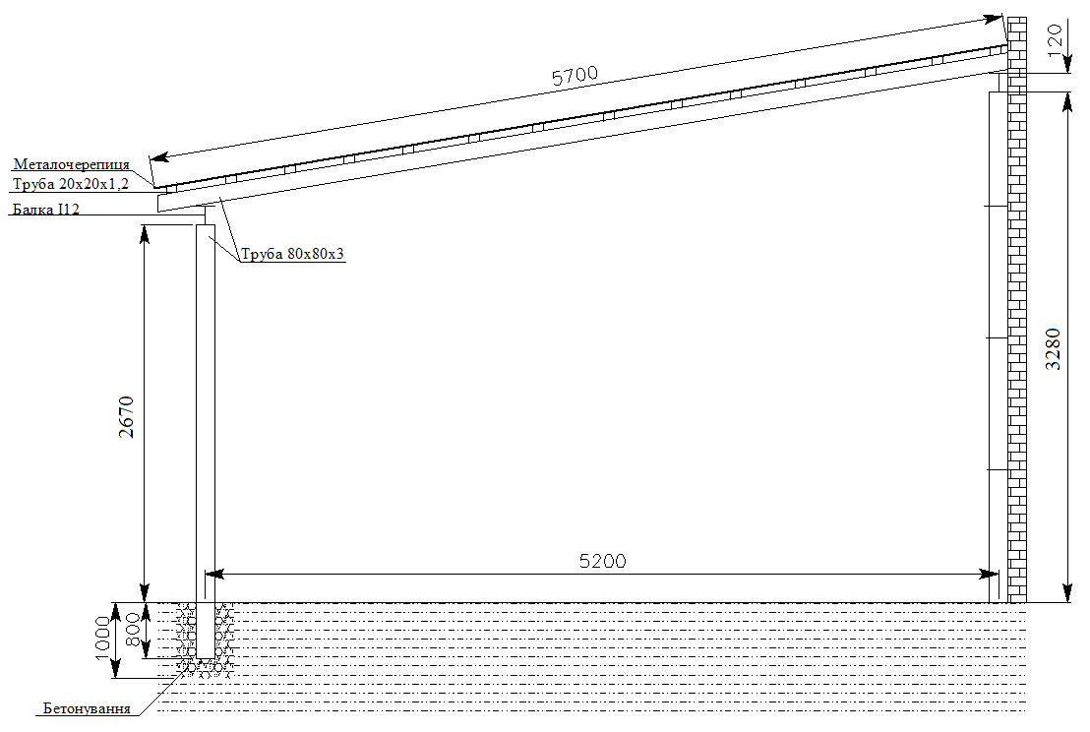

Специфікація
до схеми металевого накриття над дизель-генераторною установкою
Найменування | Кількість | Одиниця виміру | Загальна вага, кг
Труба 80х80х3  L=5700мм | 8 | шт | 375,35
Труба 80х80х4  L=3700 мм | 6 | шт | 222,67
Труба 20х20х1,2  L=6000мм | 17 | шт | 99,30
Балка 12  L=6000мм | 2 | шт | 146
Металочерепиця | 39,20 | м²
Ринва L=3000мм, d=100мм | 2 | шт
Муфта ринви d=100м | 1 | шт
Кронштейн ринви | 12 | шт
Заглушка ринви | 2 | шт
Лійка ринви d=100/90мм | 1 | шт
Труба водостічна d=90мм | 1 | шт
Муфта труби d=90мм | 1 | шт
Кронштейн труби | 3 | шт
Відвід двомуфтовий d=90мм | 1 | шт

Додаток 3 до Технічного завдання

Електрична схема освітлення
накриття над дизель-генераторною установкою

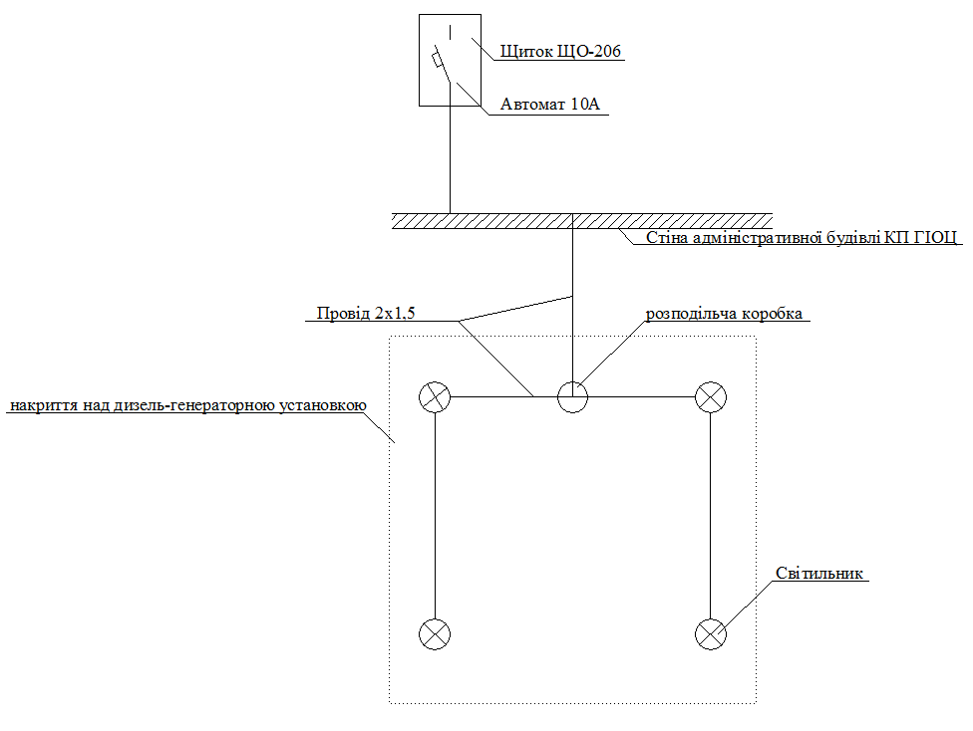
Специфікація

Найменування | Кількість | Одиниця виміру | Примітка
Провід 2х1,5 мм² | 25 | м
Металорукав | 19,5 | м
Світильник з розсіювачем вуличний | 4 | шт
Розподільча коробка | 1 | шт
Автомат (запобіжник) 10А | 1 | шт

Найменування | Кількість | Одиниця виміру | Примітка
Провід 2х1,5 мм² | 25 | м
Металорукав | 19,5 | м
Світильник з розсіювачем вуличний | 4 | шт
Розподільча коробка | 1 | шт
Автомат (запобіжник) 10А | 1 | шт
Додаток 4 до Технічного завдання

Схема накриття над входом в підвал (тепловий пункт)

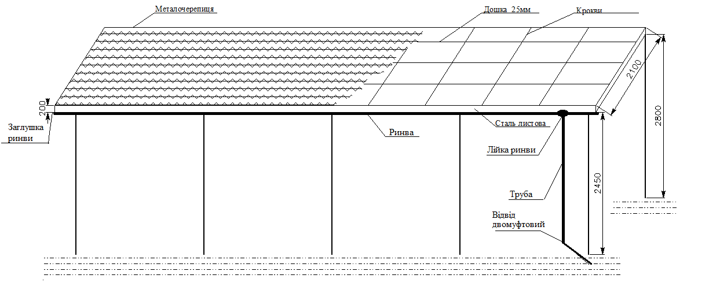
Вид спереду

Вид збоку

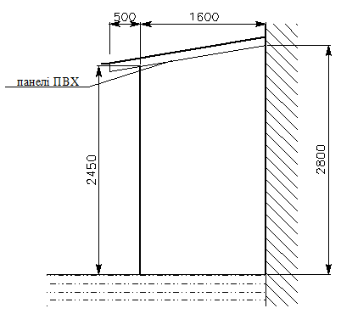

Специфікація
до схеми накриття над входом в підвал (тепловий пункт)
Найменування | Кількість | Одиниця виміру | Примітка
Металочерепиця | 22,70 | м²
Панелі ПВХ | 22,70 | м²
Сталь листова | 44 | кг
Ринва d=100мм | 3 | шт
Муфта ринви d=100мм | 2 | шт
Кронштейн ринви | 20 | шт
Заглушка ринви | 2 | шт
Лійка ринви d=100/90мм | 1 | шт
Труба водостічна d=90мм | 1 | шт
Муфта труби d=90мм | 1 | шт
Кронштейн труби | 3 | шт
Відвід двомуфтовий d= 90мм | 1 | шт
Дошка товщина 25мм | 0,24 | м³
Брус 50х40мм | 0,1 | м³

ЗАМОВНИК | ВИКОНАВЕЦЬ
Комунальне підприємство «Головний
інформаційно-обчислювальний центр»
________________  М.П. | _________________  М.П.

Додаток 2
до Договору про виконання робіт
№ _______
від «____»____________ 2024 р.

Розрахунок вартості робіт

з/п | Найменування  робіт | Вартість робіт  без ПДВ, грн | ПДВ*, грн | Вартість робіт  з ПДВ*, грн
1. | Виготовлення та монтаж металевого накриття  над дизель-генераторною установкою
2. | Реконструкція накриття над входом в підвал (тепловий пункт),  що розміщується  в адміністративній будівлі КП ГІОЦ за адресою: м. Київ, вул. Космічна, 12А
 | Разом, грн

* якщо Виконавець є платником ПДВ
ЗАМОВНИК | ВИКОНАВЕЦЬ
Комунальне підприємство «Головний
інформаційно-обчислювальний центр»
________________  М.П. | _________________  М.П.

Додаток 3
до Договору про виконання робіт
№ _______
від «____»____________ 2024 р.

Кошторисна документація*

*Заповнюється на етапі укладення договору, з урахуванням наданої пропозиції учасника за результатами проведеної закупівлі

АРКУШ ПОГОДЖЕННЯ
до проєкту договору про виконання робіт
(Роботи з виготовлення та монтаж металевого накриття над дизель-генераторною установкою, та реконструкції накриття над входом в підвал (тепловий пункт), що розміщується в адміністративній будівлі КП ГІОЦ за адресою: м. Київ, вул. Космічна, 12А)

Посада, прізвище та ініціали | Примітки | Підпис
Начальник департаменту адміністративно-господарської діяльності
Мазірова О. Г.

Заступник директора з фінансово-економічної роботи
Різаєв О. С.

Начальник департаменту планування та аналізу розрахунків
Пістун Т. Т.

Головний бухгалтер
Яковлєва Т. А.

Начальник юридичного департаменту
Яковіщук Д. Д.

Заступник начальника юридичного департаменту
Старовойт О. М.

Начальник відділу супроводу публічних закупівель
Страдна А. А.

Начальник відділу договірної роботи
Завгородня О. Г.

Уповноважений з антикорупційної діяльності

Відповідальна особа з внутрішнього аудиту

